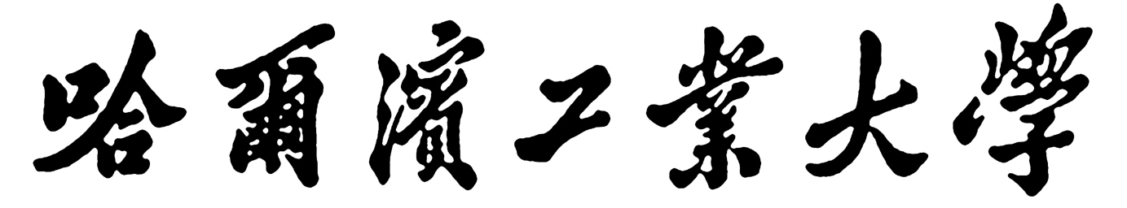

**视听觉信号处理**

**实验报告**

题 目 图像基本处理

学 院 计算学部

专 业 人工智能

学 号 1190201215

学 生 冯开来

任 课 教 师 姚鸿勋

哈尔滨工业大学计算机科学与技术学院

2020秋季

1. **实验目标**
2. 掌握图像处理中读取、显示、保存
3. 掌握图像处理中空域的增强算子
4. 掌握图像直方图概念，实现图像的直方图均值化
5. **实验内容**

1. 实现图像的读取、显示、保存操作。

2. 实现图像的空域增强算子（中值滤波和均值滤波算法），显示并保存结果图像。

3. 实现图像的直方图均衡化，显示并保存结果图像。

1. **实验结果**

**3.1算法介绍**

1. **中值滤波**

中值滤波将图像的每个像素用领域（以当前像素为中心的正方形区域）像素点的中值替代。因为第一次做实验，我也是了解到图像可以用Opencv打开，然后每个像素点的值都是其灰度，（通过这次实验我也是第一次了解到灰度值越高，其实越亮）。

在具体操作中，假设图片高度位h，宽度位w，每取一个像素点（0到h-2，0到w-2之间）然后通过一个窗口位3×3的窗口，然后对这窗口9个灰度值进行排序，取中间值，这里我们可以调用numpy的median函数。得到中间值取代这一个像素点。

1. **均值滤波**

均值滤波将图像的每个像素用领域（以当前像素为中心的正方形区域）像素点的均值替代。每个像素点的值都是其灰度。

在具体操作中，假设图片高度位h，宽度位w，每取一个像素点（0到h-2，0到w-2之间）然后通过一个窗口位3×3的窗口，然后对这窗口9个灰度值进行排序，取中间值，这里我们可以调用numpy的mean函数。得到均值取代这一个像素点。

1. **直方图均值化**

直方图均值化的操作分4步骤。

第一是统计每个灰度的像素数量，默认规定是像素从0到255有256个划分等级。我们就初始化一个256维的数组，每一维对应该数组下标的灰度，当遍历这张图每个像素时，对应灰度的像素数量加一。

第二步是计算每个灰度像素占总像素数量的比值。得到灰度分布直方图。主要是为第三步做铺垫。就好像求每个点概率一样，求出每个点的概率值。

第三步就是计算累计分布函数（可以类比概率分布函数）。从数学角度讲，就是做积分，计算每个灰度值前面所有灰度值像素数量之和。

第四步是计算映射函数，映射公式为(gmax-gmin)×C(f)+gmin+0.5，这里为计算后的灰度值（因为不一定为整数，所以要统一向下取整），最后我们得到了一个256维度的数组，例如hist[m]=n则表示原先m灰度的像素全部映射为n灰度。

最后的工作就是将下标为img[i, j]的像素灰度映射为n。这里又要遍历整张图片。

**3.2算法实现**

1. **中值滤波**

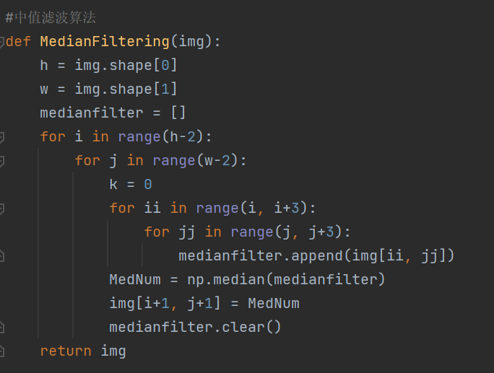

1. **均值滤波**

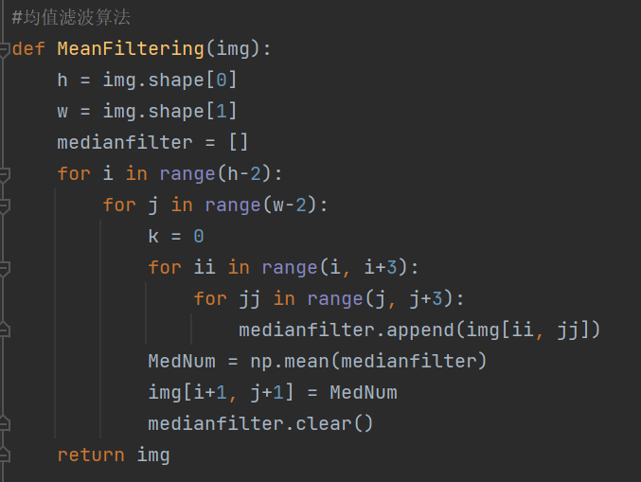

1. **直方图均值化**

可以看到现在函数算法里的复杂度仍是O(n2)，这应该需要在后续继续改进算法。

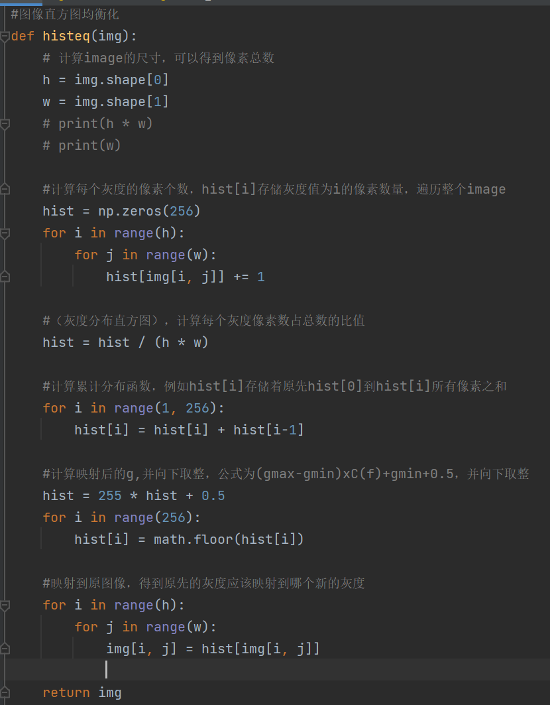

1. **保存图片**

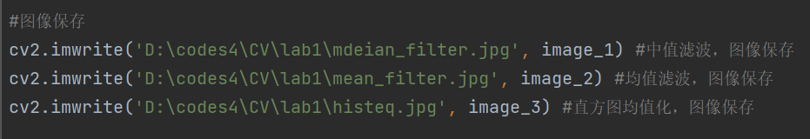

**3.3运行结果**

1. **中值滤波和均值滤波（从左到右：原图、中值滤波、均值滤波）：**

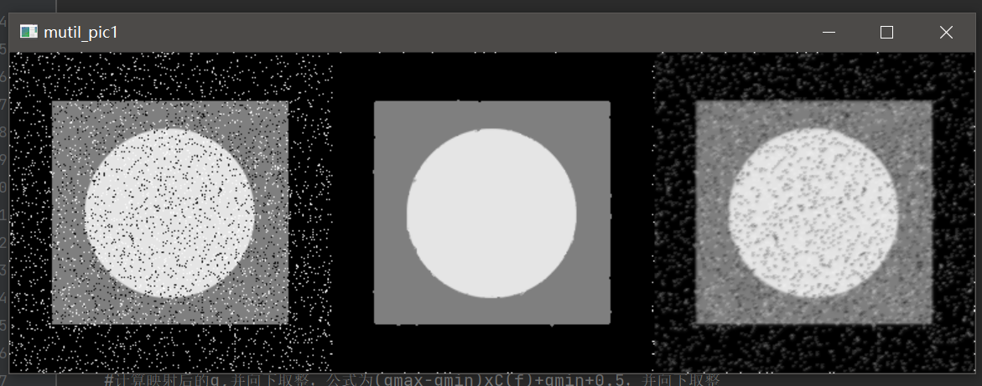

**换张图试一试：**

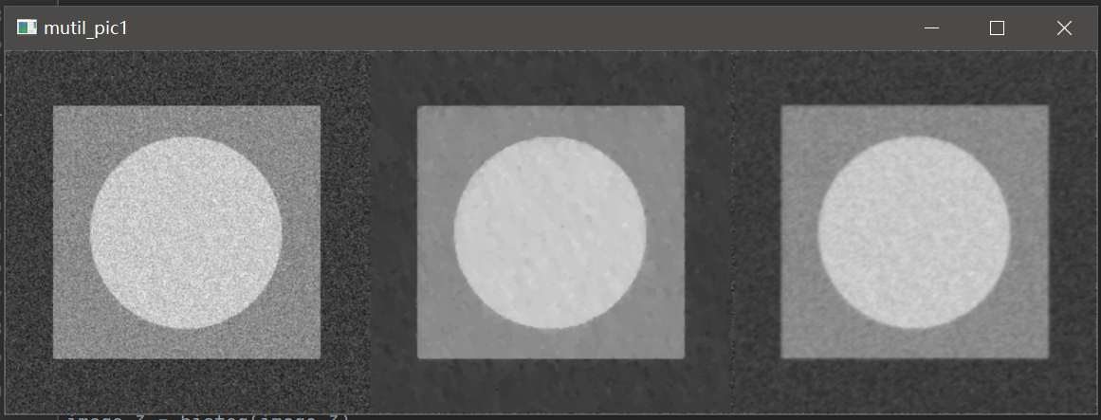

1. **直方图均值化（从左到右：原图、均值化的图）：**

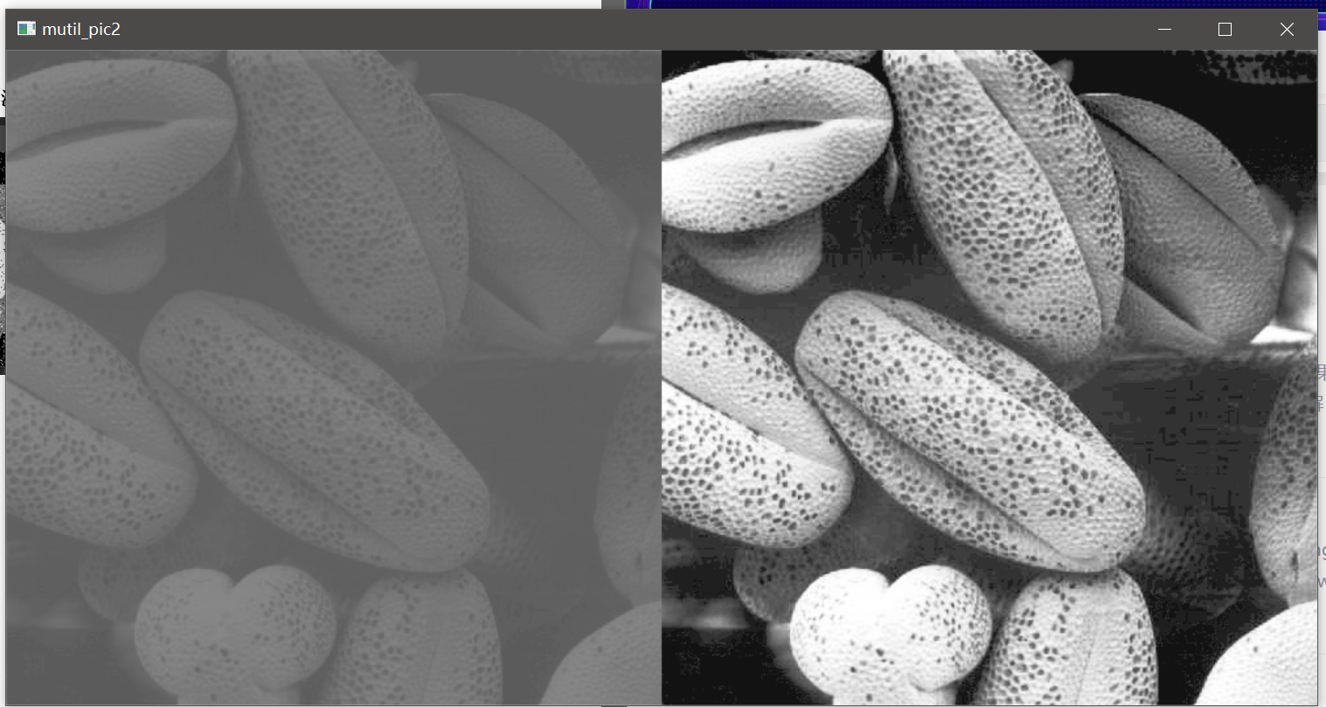

**换张图片试试：**

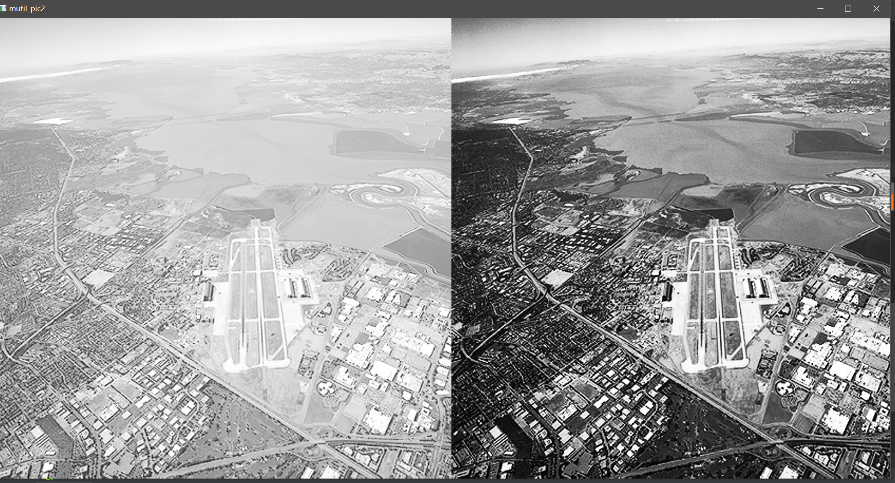

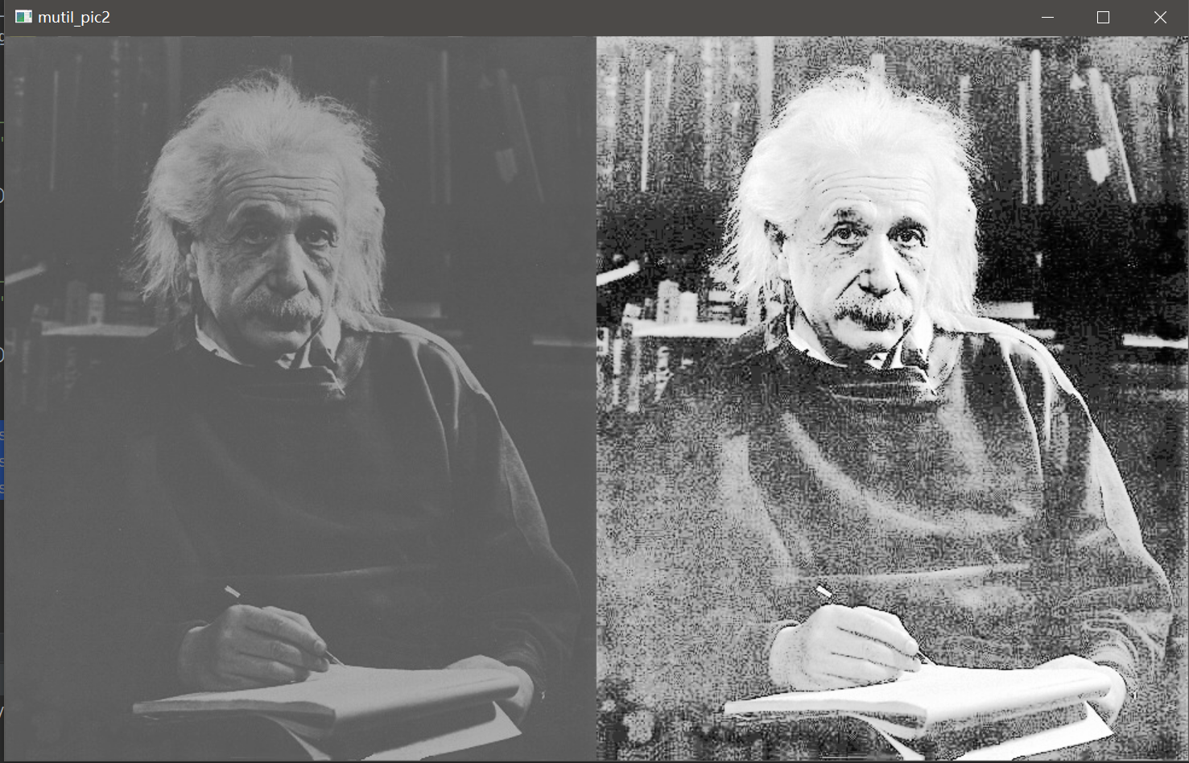

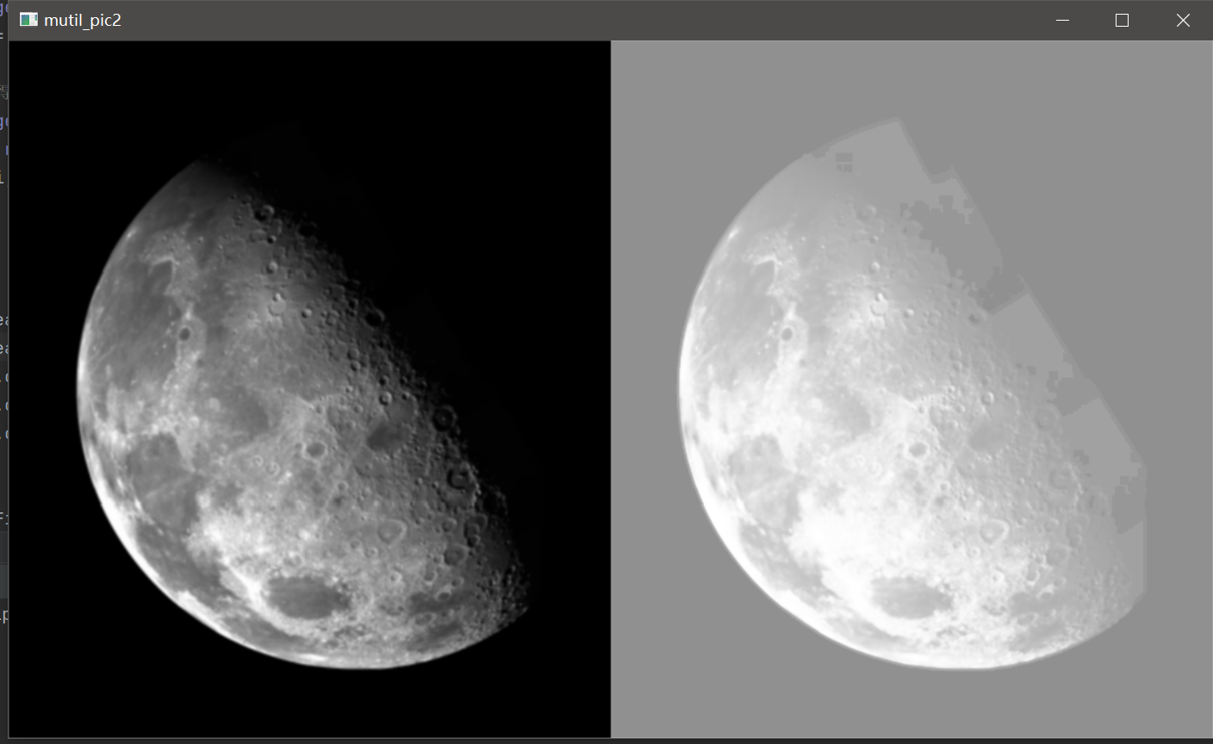

1. **保存图片**

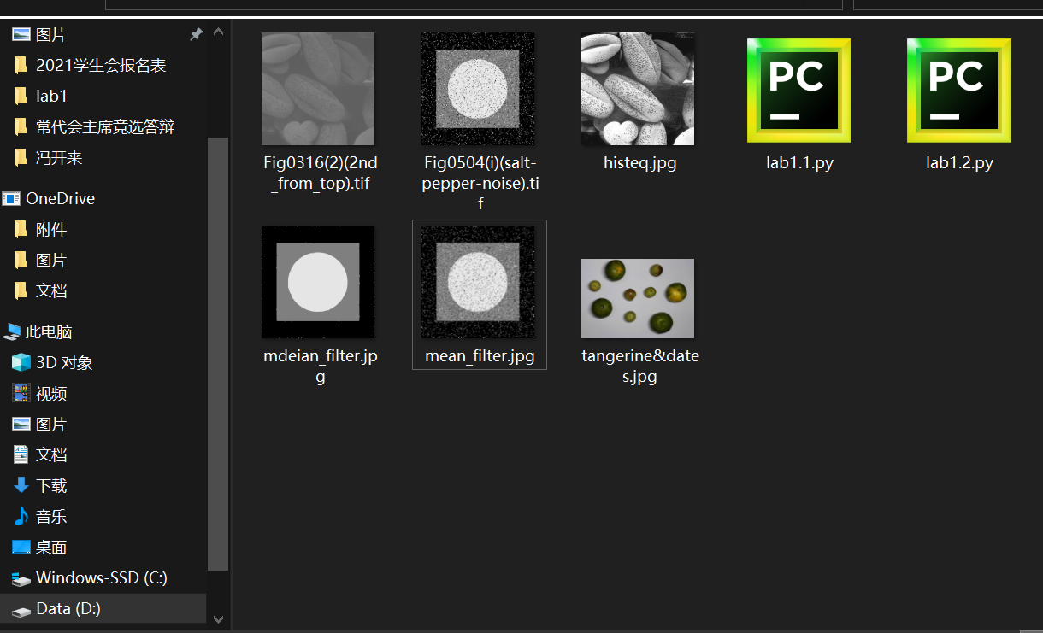

1. **实验分析**

因为算法的设计和实现在实验结果部分已经给出实验分析，所以这一部分主要讲一讲优化的地方和其他拓展的实验。

1. **增强学习：**

在去噪过程中可以发现，对于椒盐噪声，中值滤波的效果明显优于均值滤波，均值滤波对于边界的处理不理想，并且

均值滤波和和中值滤波都是可以做到过滤噪声的功能。

中值滤波采用非线性的方法，它在平滑脉冲噪声方面非常有效,同时它可以保护图像的边缘，选择适当的点来替代污染点的值，所以处理效果好，对椒盐噪声和高斯噪声都表现较好。

均值滤波采用线性的方法，平均整个窗口范围内的像素值，均值滤波本身存在着固有的缺陷，即它不能很好地保护图像细节，在图像去噪的同时也破坏了图像的细节部分，从而使图像变得模糊。对比发现，均值滤波对高斯噪声表现较好，对椒盐噪声表现较差。



**椒盐噪声去噪，从左到右：原图、中值滤波、均值滤波**

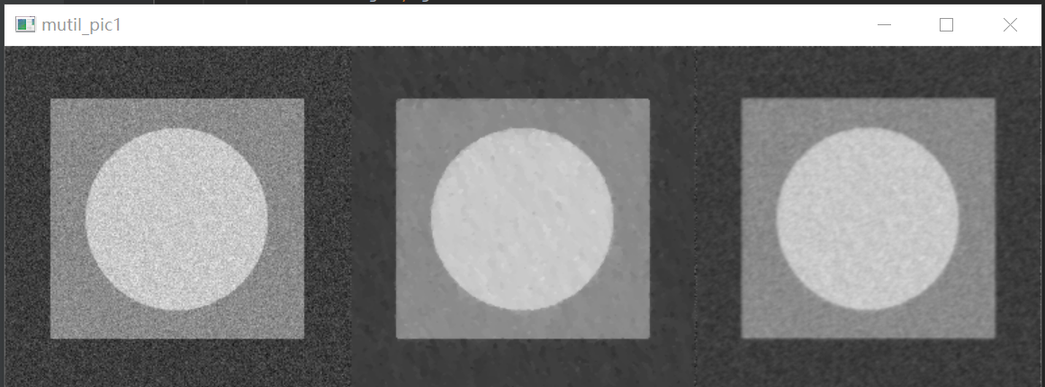

**高斯噪声去噪，从左到右：原图、中值滤波、均值滤波**

总之，中值滤波总体来说比较理想，所以我们还是更偏向于中值滤波。但是在实际操作中，两个for循环比较影响时间复杂度，所以我们后来运用中值滤波的快速算法，能够减少算法复杂度，提高运行效率。

直接上代码：

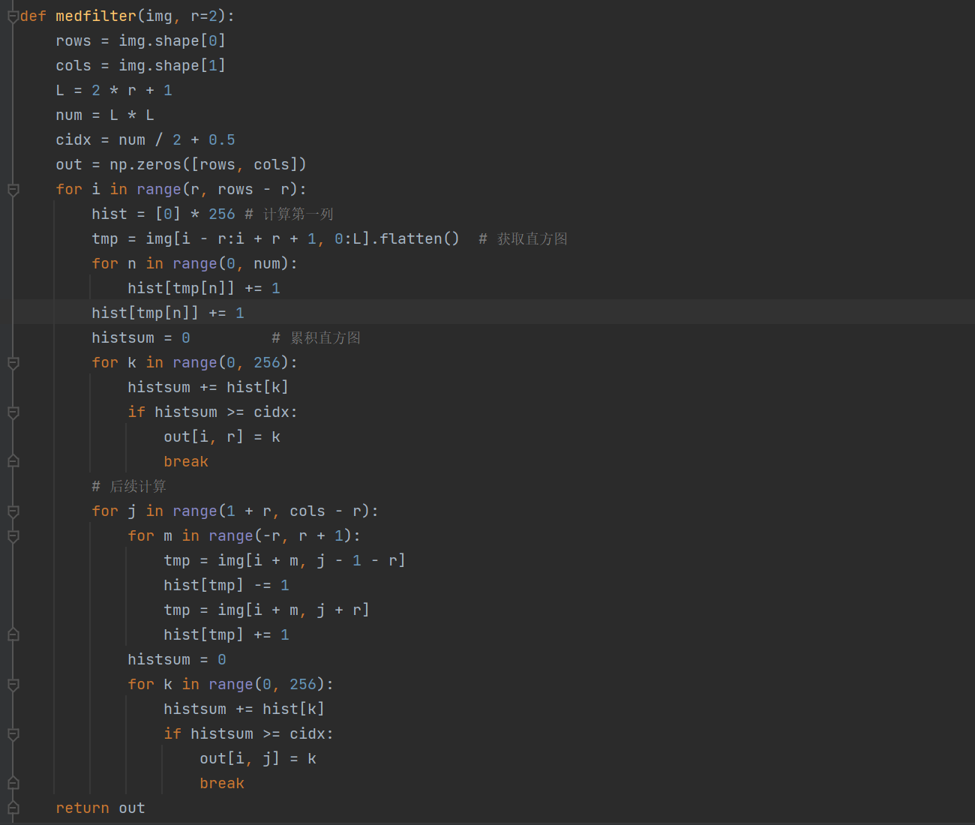

但是不知道为什么，运用快速中值滤波算法结果是这样的，展示的时候图片好像有问题但是保存到文件中，图片又是对的…

1. **直方图均值化：**

在实际的直方图均衡化很少能够得到完全平坦的直方图。在离散情况下，通常不能证明离散的直方图均衡化能得到均匀的直方图。尽管如此，均衡化有助于图像直方图的延展，均衡化后图像的灰度级范围更宽，有效地增强了图像的对比度。



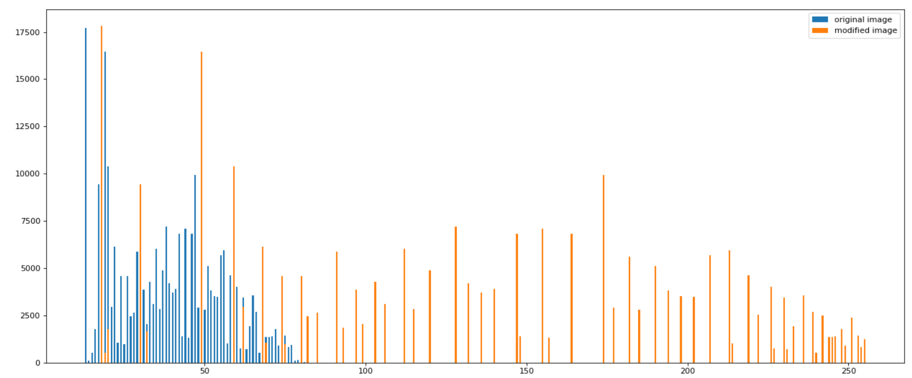

但是对于本身就偏暗的图片，均衡化效果不是那么好，感觉反而加入了很多噪声：





而且在实验中发现，直方图均值化在一定程度上可以做到图像复原，原来的图片像是有雾一样显得有些灰蒙蒙的，处理后：



1. **实验总结**
2. 学会了对于图片基本的处理，包括图像的图像、保存、显示
3. 学会了图像空域增强算子的代码实现和应用，对什么情况运用什么算子有了大致的了解和掌握，例如椒盐噪声最好的办法是中值滤波
4. 学会了快速中值滤波算法，可以极大提高运行速度
5. 学会了直方图均衡化的原理和步骤，是灰度级更加均匀达到图像信息增强的效果。
6. 对比发现了什么时候直方图均衡化效果比较好，什么时候并不是那么理想，同时对于直方图均衡化的实际运用有了初步掌握，比如医疗成像等